國立臺東高級中學105學年度第二學期第二次期中考試高一化學科題目卷
適用班級：101、103、105、107、109 作答方式：答案卡＋答案卷
一、單一選擇題：55％
- ( )一粒冰糖晶體，落在冰糖的飽和溶液中，會有何種現象發生？ (Ａ)冰糖的溶解速率大於沉澱速率，形成過飽和溶液 (Ｂ)冰糖的沉澱速率大於溶解速率，有大量冰糖析出 (Ｃ)冰糖的沉澱速率等於溶解速率，冰糖的質量與形狀均不會改變 (Ｄ)冰糖的沉澱速率等於溶解速率，冰糖溶液的濃度不會改變。
- ( )有 5 種化合物，其溶解度（每 100 克水中，所含溶質的克數）和溫度的關係如附圖，試問哪一化合物溶解的過程為放熱反應？
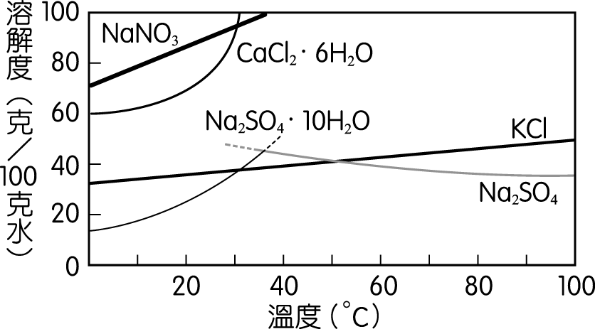
(Ａ) NaNO₃ (Ｂ) CaCl₂．6H₂O (Ｃ) KCl (Ｄ) Na₂SO₄．10H₂O (Ｅ) Na₂SO₄。
- ( )下列各條件，何者可以增加氣體在液體中的溶解度？(Ａ)高溫、高壓 (Ｂ)低溫、高壓 (Ｃ)高溫、低壓
(Ｄ)低溫、低壓。
- ( )下列有關飽和溶液的敘述，何者錯誤？ (Ａ)飽和溶液中，溶解和結晶仍在進行，是一種動態平衡 (Ｂ)室溫下，一物質的飽和溶液之重量百分率濃度為定值 (Ｃ)過飽和溶液中加入少許晶種，則溶質全部析出 (Ｄ)將溶質磨成細粉，無法增加溶解度 (Ｅ)飽和溶液中所溶解的溶質已達最大量。
- ( )溴的原子序為 35，已知溴存在兩個同位素，其百分率幾近相同，而溴的原子量為 80，則溴的兩個同位素中的中子數分別為何？ (A) 43和45 (B) 79和81 (C) 42和44 (D) 44和46 (E) 45和47。
- ( )拉塞福在 1919 年以 α 粒子（${}_{2}^{4}{}\text{He}$）撞擊氮原子核（${}_{7}^{\text{14}}{}N$），產生核反應。若該反應產生的兩種粒子，有一種為氧原子核（${}_{8}^{\text{17}}{}O$），則另一粒子為何者？ (Ａ)電子 (Ｂ)中子 (Ｃ)質子 (Ｄ) α 粒子 (Ｅ)鈹原子（${}_{4}^{9}{}\text{Be}$）。
- ( )下列有關原子構造的敘述，何者正確？ (Ａ)原子質量均勻分布於整個原子中 (Ｂ)質子和中子的數目一定相等 (Ｃ)發現的先後順序：電子 →質子 →中子 (Ｄ)質量大小順序：電子＞中子＞質子。
- ( )硫有 4 種同位素：³²S、³³S、³⁴S、³⁶S，它們都具有相同的何者？ (Ａ)電子數 (Ｂ)質量 (Ｃ)物理性質 (Ｄ)中子數。
- ( )週期表上鈉元素的資料如附圖，則下列關於鈉的敘述，何者正確？
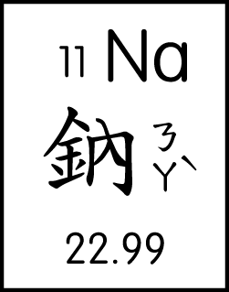
(Ａ)鈉原子的質量數為 22.99 (Ｂ)鈉原子的中子數為 11 (Ｃ)鈉原子的電子數為 12 (Ｄ)鈉原子的質子數
為 11。
- ( )臭氧分子（O₃）中電子總數共有幾個？ (Ａ) 16 (Ｂ) 18 (Ｃ) 20 (Ｄ) 22 (Ｅ) 24。
- ( ) X＋ 與 Y－ 都具有18個電子及20 個中子，下列有關X、Y兩元素的敘述，何者正確？ (A) X之質量數為38 (B) Cl為Y之同位素 (C) X＋和Y－為同素異形體 (D) X和Y具有相同的質子數目 (E)原子序X小於Y。
- ( )下列何種元素反應時，容易形成＋2價之陽離子？ (A) Na (B) F (C) Ca (D) Al (E) Li。
- ( )元素 ₂₀X 與元素 ₁₇Y 化合時，其產物的可能化學式為何？ (Ａ) XY (Ｂ) XY₂ (Ｃ) X₂Y (Ｄ) X₂Y₃。
- ( )鎂和鈣有相似的化學性質，下列敘述何者正確？ (Ａ)它們的原子有相同的原子結構 (Ｂ)它們的原子有相同數目的電子層 (Ｃ)它們的原子最外電子層有相同數目的電子 (Ｄ)它們的原子有相同的電子排列。
- ( )現今用來製作半導體的主要元素為何？ (Ａ)硼 (Ｂ)鍺 (Ｃ)矽 (Ｄ)砷。
- ( )下列各元素中，何者的化學性質與其他三者有顯著的差異？ (Ａ) Cu (Ｂ) Ni (Ｃ) As (Ｄ) Mn。
- ( )下列物質，何者難溶於水，但可溶於強酸及強鹼水溶液中？ (Ａ) Na₂O (Ｂ) MgO (Ｃ) Al₂O₃ (Ｄ) SiO₂。
- ( )從週期表無法得到下列哪一項？ (Ａ)預測新元素 (Ｂ)查知元素的符號 (Ｃ)了解元素的化學性質 (Ｄ)得知某元素的同位素。
- ( )關於週期表的敘述，何者錯誤？ (Ａ)目前週期表共分七週期、 18 族 (Ｂ)鈍氣的原子序分別為 2、10、18、36、54、86 (Ｃ)原子序 21 ～ 30 的元素，稱為過渡元素 (Ｄ)硫是第三週期第 14 族元素。
- ( )就你所學的週期表規律，推測原子序 84 的元素，下列敘述何者不正確？ (Ａ)在第六週期 (Ｂ)在第 6A 族 (Ｃ)有 6 個價電子 (Ｄ)該元素屬於鹵素。
- ( )下列何者的導電性最好？ (A) Na (B) Si (C) He (D) Ge。
- ( )從鈾-238（U）經過幾次 α 衰變及幾次 β 衰變可得到氡-222（Rn）？（β 衰變為放出 β 粒子）
(A) α 衰變：1，β 衰變：1 (B) α 衰變：2，β 衰變：3 (C) α 衰變：4，β 衰變：4
(D) α 衰變：3，β 衰變：4 (E) α 衰變：4，β 衰變：2。

二、多重選擇題：32％
- ( )某鹽在 100 克水中溶解度如附圖所示，A ～ E 五點各代表此鹽五種不同溶液的組成及溫度，則下列敘述何者
正確？
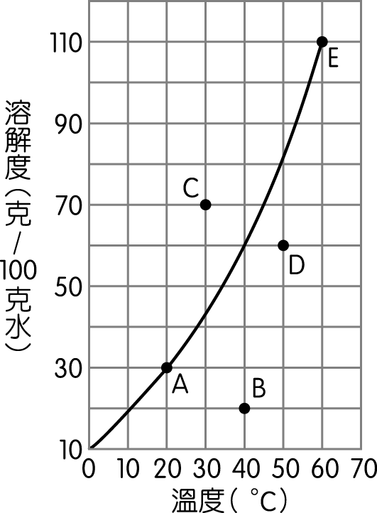
(Ａ)此鹽的溶解度隨著溫度的升高而增大 (Ｂ) C 溶液的狀態為飽和溶液 (Ｃ)將 D 溶液 160 克降溫至 40 ℃，即可達到飽和狀態 (Ｄ) 20 ℃時，欲溶解該鹽 15 克，至少需水 100克 (Ｅ)使 40 ℃飽和溶液 80 克冷卻至 20 ℃時，將析出該鹽 15 克。
- ( )下列有關拉塞福 α 粒子散射實驗的敘述，何者正確？ (A) α 粒子就是電子 (B)大部分的 α 粒子直接穿透金箔 (C)拉塞福認為原子絕大部分的質量集中在原子核 (D)由此實驗可知原子核內含有中子與質子 (E)拉塞福的實驗推翻了湯姆森的葡萄乾布丁原子模型。
- ( )甲、乙、丙、丁為原子或離子，其所含的質子、中子與電子的數目如下表。
 | 甲 | 乙 | 丙 | 丁
質子數 | 17 | 17 | 19 | 19
中子數 | 18 | 20 | 20 | 21
電子數 | 17 | 18 | 18 | 19
依此表的數據，判斷下列敘述何者正確？ (A)甲、乙為同位素 (B)乙、丙為同位素 (C)甲、乙、丙為同位素 (D)乙、丙為離子 (E)丙、丁為同位素。
- ( )下列何者之 L 層尚未填滿？ (A) F (B) Na (C) Mg (D) K (E) N。
- ( )下列關於「價電子」的敘述，何者正確？ (Ａ)分布於原子的最高能量層 (Ｂ)與原子核的距離最近 (Ｃ)與元素的化學特性有關 (Ｄ)同族元素必有相同的價電子數 (Ｅ)在一般化學反應進行時，其數量可能發生改變。
- ( )下列各粒子半徑大小比較，何者正確？ (Ａ) O＋＞O－ (Ｂ) C＞N (Ｃ) S＞Se (Ｄ) S＞S^{2－} (Ｅ) Na＞Mg。
- ( )下列有關週期表的敘述，何者正確？ (Ａ)元素在週期表位置愈往右或往下，其金屬性減小 (Ｂ)第 4 週期的過渡元素均為金屬元素 (Ｃ)類金屬元素由於性質介於金屬與非金屬之間，所以放在 B 族 (Ｄ)週期表的 A 族元素，除 He 外，其價電子數目與所屬族數相同 (Ｅ)鹵素元素的活性隨原子序之增加而增加。
- ( )下列關於Po的敘述，何者正確？ (A)為放射性元素 (B)質子數為84 (C)中子數為210 (D)屬於類金屬 (E)屬於過渡元素。

三、非選擇題：13％
- 湯姆森經由陰極射線實驗，測得電子的荷質比為1.76×10¹¹庫侖∕千克。密立坎經由油滴實驗，得知電子的電量1.60×10^{－19}庫侖。試利用上述實驗結果推算電子的質量。（3分）

- 寫出下列氧化物的酸鹼性：Na₂O、MgO、Al₂O₃、SiO₂、P₄O₁₀、SO₂、ClO₂。（6分）

- 下圖為元素週期表的一部分，甲～戊代表元素符號，其中甲的原子序為13。

 | 甲 | 乙
丙 | 丁 | 戊

試問，圖中哪一個元素的原子半徑最小？圖中哪一個元素的原子半徑最大？（4分）

國立臺東高級中學105學年度第二學期第二次期中考試高一化學科答案卷
適用班級：101、103、105、107、109 作答方式：答案卡＋答案卷
班級 座號 姓名
三、非選擇題：13％
- 湯姆森經由陰極射線實驗，測得電子的荷質比為1.76×10¹¹庫侖∕千克。密立坎經由油滴實驗，得知電子的電量1.60×10^{－19}庫侖。試利用上述實驗結果推算電子的質量。（3分）

- 寫出下列氧化物的酸鹼性：Na₂O、MgO、Al₂O₃、SiO₂、P₄O₁₀、SO₂、ClO₂。（6分）

- 下圖為元素週期表的一部分，甲～戊代表元素符號，其中甲的原子序為13。

 | 甲 | 乙
丙 | 丁 | 戊

試問：圖中哪一個元素的原子半徑最小？圖中哪一個元素的原子半徑最大？（4分）

國立臺東高級中學105學年度第二學期第二次期中考試高一化學科答案
適用班級：101、103、105、107、109 作答方式：答案卡＋答案卷
一、單一選擇題：
1. | 2. | 3. | 4. | 5. | 6. | 7. | 8. | 9. | 10.
D | E | B | C | D | C | C | A | D | E
11. | 12. | 13. | 14. | 15. | 16. | 17. | 18. | 19. | 20.
B | C | B  （送分） | C | C | C | C | D | D | D
21. | 22.
A | E

二、多重選擇題：
23. | 24. | 25. | 26. | 27. | 28. | 29. | 30.
ACE | BCE | ADE | AE | ACE | BE | BD | ABD

二、非選擇題：
- 答：9.11×10^{－31}千克
- 答：Na₂O、MgO溶於水，呈鹼性
P₄O₁₀、SO₂、ClO₂溶於水，呈酸性
Al₂O₃、SiO₂難溶於水，呈中性
- 答：原子半徑最小者：乙 原子半徑最大者：丙

